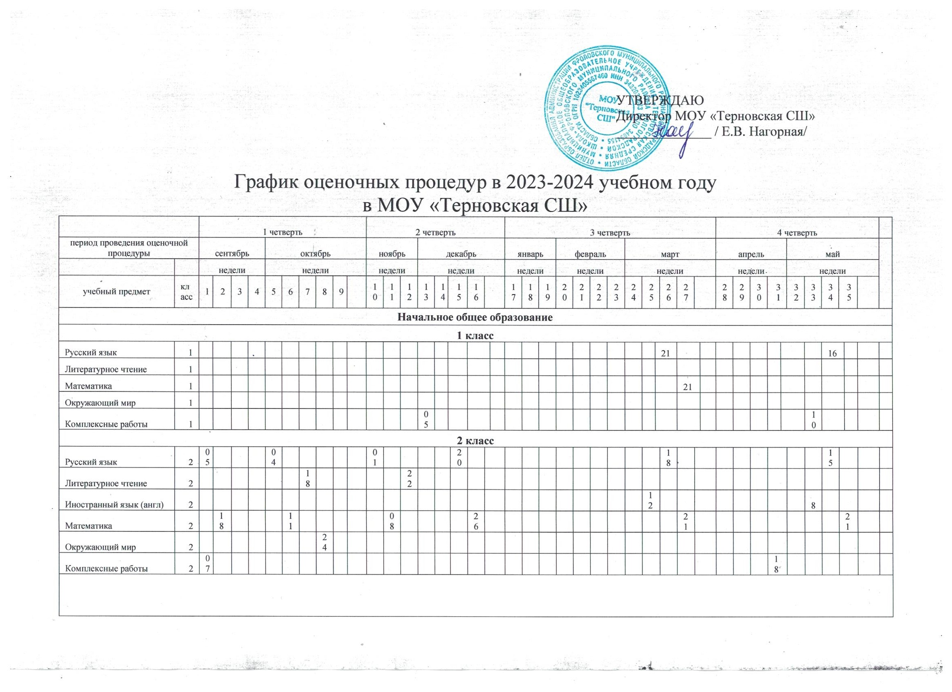
3 класс
Русский язык | 3 | 05 |  |  |  |  |  |  |  |  |  |  |  |  |  |  | 20 |  |  |  |  |  |  |  |  |  |  |  |  | 23 |  |  |  |  |  |  |  | 17
Литературное чтение | 3 |  |  |  |  |  |  | 18 |  |  |  |  |  |  |  |  |  |  |  |  |  |  |  |  |  | 21 |  |  |  |  |  |  |  |  | 16
Иностранный язык (англ) | 3 |  | 13 |  |  |  |  |  |  |  |  |  |  |  | 08 |  |  |  |  |  |  |  |  |  |  |  |  | 11 |  |  |  |  |  |  |  |  | 14
Математика | 3 |  | 18 |  |  |  |  |  |  |  |  |  |  |  |  |  |  | 26 |  |  |  |  |  |  |  |  |  |  | 19 |  |  |  |  |  | 23
Окружающий мир | 3 |  |  | 25 |  |  |  |  |  |  |  |  |  |  |  |  |  |  |  |  |  |  |  |  |  | 28 |  |  |  |  |  |  |  |  |  |  |  |  | 21
Комплексные работы | 3 | 07 |  |  |  |  |  |  |  |  |  |  |  |  |  |  |  |  |  |  |  |  |  |  |  |  |  |  |  |  |  |  |  |  |  | 03
4 класс
Русский язык | 4 |  |  |  |  |  |  |  | 18 |  | 1 |  |  |  |  |  |  | 22 |  |  |  |  |  |  |  |  |  |  | 12 |  |  |  |  |  |  |  |  |  | 23
Литературное чтение | 4 |  |  |  |  |  |  |  | 20 |  | 1 |  |  |  |  |  | 11 |  |  |  |  |  |  |  |  | 28 |  |  |  |  |  |  |  |  |  |  |  | 16
Иностранный язык (англ) | 4 |  |  |  |  | 06 |  |  |  |  | 1 |  |  |  |  | 09 |  |  |  |  |  |  |  |  |  |  |  |  | 21 |  |  |  |  |  |  |  | 10
Математика | 4 |  |  |  |  |  |  | 11 |  |  | 1 |  |  |  |  |  | 20 |  |  |  |  |  |  |  |  |  |  | 07 |  |  |  |  |  |  |  |  |  | 20
Окружающий мир | 4 |  |  |  |  |  |  | 13 |  |  | 1 |  |  |  |  | 04 |  |  |  |  |  |  |  |  |  |  |  |  | 26 |  |  |  |  |  |  | 03
ОРКСЭ | 4 |  |  |  |  |  |  |  |  |  |  |  |  |  | 29 |  |  |  |  |  |  |  |  |  |  |  |  |  |  |  |  |  |  |  |  |  | 13
Комплексные работы | 4 |  | 08 |  |  |  |  |  |  |  | 1 |  |  |  |  |  | 13 |  |  |  |  |  |  |  |  |  |  |  |  |  |  |  |  |  | 24
Основное общее образование
5 класс
Русский язык | 5 | 04 |  |  |  |  | 12 |  |  |  |  |  | 27 |  | 04 |  |  |  |  |  |  |  |  |  |  |  |  |  | 14 |  |  |  |  |  |  |  | 8
Литература | 5 |  |  |  |  |  |  | 20 |  |  |  |  |  |  |  |  |  |  |  |  |  |  |  |  |  |  |  |  |  |  |  |  |  |  |  |  |  | 15
Иностранный язык (англ) | 5 |  |  | 21 |  |  |  |  |  |  |  |  |  |  |  |  |  |  |  |  |  |  |  |  |  |  |  |  | 17 |  |  |  |  |  | 16
Математика | 5 | 06 |  |  |  |  |  | 17 |  |  |  |  | 30 |  |  |  | 26 |  |  |  |  |  |  |  |  |  | 02 |  |  |  |  |  |  |  |  |  |  |  | 21
История | 5 |  |  |  |  |  |  |  | 23 |  |  | 22 |  |  |  | 19 |  |  |  |  |  |  |  |  |  |  |  | 07 |  |  |  |  |  |  |  |  |  |  | 23
География | 5 |  |  |  |  |  |  | 19 |  |  |  |  |  |  |  |  |  |  |  |  |  |  |  |  |  |  |  |  |  |  |  |  |  |  | 25
Биология | 5 |  |  |  |  |  | 10 |  |  |  |  | 20 |  |  |  | 12
Физическая культура | 5 |  |  |  | 29
Метопредметная к/р |  |  | 11
6 класс
Русский язык | 6 | 04 |  |  |  |  | 12 |  |  |  |  |  |  |  | 05 |  |  |  |  |  |  |  |  |  |  |  |  | 14 |  |  |  |  |  |  |  |  |  | 19
Литература | 6 |  | 12 |  |  |  |  | 20 |  |  |  |  |  |  |  |  |  | 27 |  |  |  |  |  |  |  |  |  |  |  | 21 |  |  |  |  |  |  |  | 22
Иностранный язык (англ) | 6 |  |  | 21 |  |  |  |  |  |  |  |  |  |  |  |  | 20 |  |  |  |  |  |  |  |  |  |  |  | 16 |  |  |  |  |  |  | 03
Математика | 6 | 06 |  |  |  |  |  | 17 |  |  |  |  |  |  |  |  | 25 |  |  |  |  |  |  |  |  |  |  | 10 |  |  |  |  |  |  |  |  |  |  | 26
История | 6 |  |  |  |  |  |  |  | 23 |  |  |  |  |  |  | 19 |  |  |  |  |  |  |  |  |  |  | 02 |  |  |  |  |  |  |  |  |  |  |  | 24
Обществознание | 6 |  |  |  |  |  |  | 16 |  |  |  |  |  |  |  |  |  |  |  |  |  |  |  |  |  |  |  | 07 |  |  |  |  |  |  | 27
География | 6 |  |  | 22 |  |  |  | 19 |  |  |  |  |  |  | 07 |  |  |  |  |  |  |  |  |  |  |  |  |  |  |  |  |  |  |  |  |  |  | 16
Биология | 6 |  |  |  |  |  | 10 |  |  |  |  |  |  |  |  | 12 |  |  |  |  |  |  |  |  |  |  |  |  |  |  |  |  |  | 18
Физическая культура | 6 |  |  |  | 29 |  |  |  |  |  |  |  |  |  |  |  |  |  |  |  |  |  |  |  |  |  |  |  |  |  |  |  |  |  |  |  | 10
7 класс
Русский язык | 7 | 06 |  |  |  |  | 12 |  |  |  |  | 07 |  |  |  | 12 |  |  |  |  |  |  |  |  |  |  |  |  |  | 21 |  |  |  |  |  |  |  | 17
Литература | 7 |  | 12 |  |  |  |  | 20 |  |  |  |  |  |  | 05 |  |  |  |  |  |  |  |  |  |  |  |  |  |  |  |  |  |  |  |  |  |  | 16
Иностранный язык (англ) | 7 |  |  | 21 |  |  |  |  |  |  |  |  |  |  | 07 |  |  |  |  |  |  |  |  |  |  |  |  |  |  | 24 |  |  |  |  | 25
Математика | 7 | 08 |  |  |  |  |  | 17 |  |  |  |  | 14 |  |  | 14 |  |  |  |  |  |  |  |  |  |  |  |  |  | 22 |  |  |  |  |  |  |  |  | 23
История | 7 |  |  |  |  |  |  |  | 23 |  |  | 09 |  |  |  | 19 |  |  |  |  |  |  |  |  |  |  |  | 10 |  |  |  |  |  | 18
Обществознание | 7 |  |  |  |  |  |  | 16 |  |  |  |  | 16 |  |  |  | 21 |  |  |  |  |  |  |  |  |  |  | 07 |  |  |  |  |  |  |  |  |  |  | 25
География | 7 |  |  | 22 |  |  |  | 19 |  |  |  |  |  | 23 |  |  | 25 |  |  |  |  |  |  |  |  |  |  |  |  |  |  |  |  |  |  |  |  | 18
Биология | 7 |  |  |  |  |  | 10 |  |  |  |  |  | 13 |  |  | 18 |  |  |  |  |  |  |  |  |  |  |  |  |  |  |  |  |  |  |  |  |  |  | 26
Физика | 7 |  |  |  | 26 |  |  |  |  |  |  |  |  |  |  |  |  |  |  |  |  |  |  |  |  |  | 02 |  |  |  |  |  |  |  | 28
Физическая культура | 7 |  |  |  | 29 |  |  |  |  |  |  |  |  |  |  |  |  |  |  |  |  |  |  |  |  |  |  |  |  |  |  |  |  |  |  |  | 11
Информатика |  |  |  |  |  |  |  |  |  |  |  |  |  |  |  |  | 27
8 класс
Русский язык | 8 | 05 |  |  |  |  | 12 |  |  |  |  | 07 |  |  |  | 12 |  |  |  |  |  |  |  |  |  |  |  |  | 17 |  |  |  |  |  |  |  |  | 18
Литература | 8 |  | 11 |  |  |  |  | 20 |  |  |  |  |  |  |  |  |  |  |  |  |  |  |  |  |  |  |  |  |  | 21 |  |  |  |  | 27
Иностранный язык (англ) | 8 |  | 13 |  | 21 |  |  |  |  |  |  |  |  | 05
Математика | 8 | 07 |  |  |  |  | 17 |  |  |  |  |  |  | 20 |  | 14 |  |  |  |  |  |  |  |  |  | 22 |  |  |  |  |  |  |  |  |  |  | 12
История | 8 |  | 15 |  |  |  |  | 23 |  |  |  |  |  |  |  |  | 25 |  |  |  |  |  |  |  |  |  |  |  |  | 24 |  |  |  |  | 20
Обществознание | 8 |  |  |  |  |  | 16 |  |  |  |  |  |  |  |  |  | 27 |  |  |  |  |  |  |  |  |  |  | 10 |  |  |  |  |  |  |  |  |  |  | 25
География | 8 |  |  |  | 20 |  |  | 19 |  |  |  |  |  |  | 13 |  |  |  |  |  |  |  |  |  |  |  |  | 07 |  |  |  |  |  |  |  |  | 10
Биология | 8 |  |  | 19 |  |  | 10 |  |  |  |  |  |  |  | 11 |  |  |  |  |  |  |  |  |  |  |  |  |  | 16 |  |  |  |  |  |  | 03
Физика | 8 |  |  |  | 22 |  |  |  |  |  |  |  |  |  |  |  | 22 |  |  |  |  |  |  |  |  |  |  |  |  |  |  |  |  |  |  |  |  | 16
Физическая культура | 8 |  |  |  | 29 |  |  |  |  |  |  |  |  |  |  |  |  |  |  |  |  |  |  |  |  | 28 |  |  |  |  |  |  |  |  |  |  |  |  | 23
Информатика |  |  |  |  |  |  |  | 24 |  |  |  |  |  |  |  |  |  |  |  |  |  |  |  |  |  |  |  |  | 14 |  |  |  |  |  |  |  |  | 19
Метопредметная к/р |  |  | 12 |  |  |  |  |  |  |  |  |  |  |  |  |  |  |  |  |  |  |  |  |  |  |  |  | 01 |  |  |  |  |  |  |  | 05
9 класс
Русский язык | 9 | 04 |  |  |  |  | 12 |  |  |  |  | 07 |  |  | 05 |  |  |  |  |  |  |  |  |  |  |  |  |  | 14 |  |  |  |  |  |  |  | 10
Литература | 9 | 06 |  |  |  |  |  | 20 |  |  |  |  |  |  |  |  | 20 |  |  |  |  |  |  | 07 |  |  |  |  |  |  |  |  |  | 11
Иностранный язык (англ) | 9 |  | 12 |  | 21 |  |  |  |  |  |  |  |  |  |  |  |  | 25
Математика | 9 |  | 11 |  |  |  | 18 |  | 27 |  |  |  |  |  | 04 |  |  |  |  |  |  |  |  | 09 |  |  |  |  |  |  |  |  |  |  | 25
История | 9 |  | 13 |  |  |  |  | 23 |  |  |  |  |  |  |  | 13 |  |  |  |  |  |  |  |  |  |  |  |  | 16 |  |  |  |  |  |  | 05
Обществознание | 9 | 07 |  |  |  |  | 16 |  |  |  |  |  |  |  |  |  | 22 |  |  |  |  |  |  |  |  |  |  | 07 |  |  |  |  |  |  |  |  |  | 23
География | 9 |  | 14 |  |  |  | 19 |  |  |  |  |  |  |  |  | 11 | 19 |  |  |  |  |  |  |  |  |  |  |  |  | 23 |  |  |  |  |  |  | 12
Биология | 9 |  |  |  |  |  | 10 |  |  |  |  |  |  |  |  |  |  | 26 |  |  |  |  |  |  |  |  |  | 09 |  |  |  |  |  |  |  | 02
Физика | 9 |  |  |  |  |  |  |  |  |  |  |  |  |  | 07 |  |  |  |  |  |  |  |  |  |  | 22 |  |  |  |  |  |  |  |  | 27
Химия | 9 |  |  |  |  |  |  |  |  |  |  |  |  |  |  | 15 |  |  |  |  |  |  |  |  |  |  |  |  |  |  |  |  |  |  |  |  |  | 25
Физическая культура | 9 |  |  |  | 29 |  |  |  |  |  |  |  |  |  |  |  |  |  |  |  |  |  |  |  |  |  | 28 |  |  |  |  |  |  | 18
Информатика |  |  |  |  |  |  |  | 24 |  |  |  |  |  |  |  |  |  |  |  |  |  | 31 |  |  |  |  |  |  |  |  |  |  |  |  |  |  |  | 18
Метопредметная к/р |  |  |  | 22 |  |  |  |  |  |  |  |  |  |  |  |  |  |  |  |  |  |  | 02 |  |  |  |  |  |  |  |  |  |  |  |  |  |  | 16
Среднее общее образование
10 класс
Русский язык | 10 |  |  | 13 |  |  | 12 |  |  |  |  |  |  |  |  |  | 20 |  |  |  |  |  |  |  |  |  |  | 07 |  |  |  |  |  |  |  |  |  | 18
Литература | 10 |  |  |  |  |  |  | 20 |  |  |  |  | 15 |  |  |  |  |  |  |  |  |  |  |  |  |  | 02 |  |  |  |  |  |  |  |  |  | 10
Иностранный язык (англ.) | 10 |  |  |  | 21 |  |  |  | 20 |  |  |  |  | 22 |  |  |  |  |  |  |  |  |  |  |  |  |  |  | 14 |  |  |  |  |  |  | 04
Иностранный язык (нем.) | 10 |  |  |  |  |  | 18 |  | 20 |  |  |  |  | 22 |  |  |  |  |  |  |  |  |  |  |  |  |  |  |  | 21 |  |  |  | 20
Математика | 10 |  |  | 15 |  |  |  | 23 |  |  |  |  |  |  |  |  | 22 |  |  |  |  |  |  |  |  |  |  | 09 |  |  |  |  |  |  |  |  |  |  | 23
История | 10 |  |  |  |  |  | 16 |  |  |  |  |  |  |  |  | 13 |  |  |  |  |  |  |  |  |  |  |  | 09 |  |  |  |  |  |  |  |  |  |  | 23
Обществознание | 10 |  |  |  |  |  | 19 |  |  |  |  |  |  |  | 06 |  |  |  |  |  |  |  |  |  |  |  |  |  |  |  |  |  |  |  |  |  |  |  | 25
География | 10 |  |  |  |  |  | 10 |  |  |  |  |  |  |  |  |  |  |  |  |  |  |  |  |  |  |  |  |  |  |  |  |  |  |  | 25
Биология | 10 |  |  |  |  |  |  |  |  |  |  |  | 17 |  |  |  |  |  |  |  |  |  |  |  |  |  |  |  |  |  |  |  | 13
Физика | 10 |  |  |  |  |  |  | 22 |  |  |  |  |  |  | 01 |  |  |  |  |  |  |  |  |  |  |  |  |  |  |  |  |  |  |  |  |  | 12
Химия | 10 |  |  |  |  |  |  |  |  |  |  |  |  | 24 |  |  |  |  |  |  |  |  |  |  |  |  |  |  |  |  |  |  |  |  | 27
Физическая культура | 10 |  |  |  | 29 |  |  |  |  |  |  |  |  |  |  |  |  |  |  |  |  |  |  |  |  |  |  |  |  |  |  |  | 11
Информатика |  |  |  |  |  |  |  | 24 |  |  |  |  |  |  |  |  |  |  |  |  |  |  |  |  |  |  |  |  |  |  |  |  |  |  |  |  |  | 16
11 класс
Русский язык | 10 |  | 12 |  |  | 12 |  |  |  |  |  |  |  |  |  |  | 19 |  |  |  |  |  |  |  |  |  |  | 07 |  |  |  |  |  |  |  |  |  | 18
Литература | 10 |  |  | 18 |  |  |  | 20 |  |  |  |  | 17 |  | 06 |  |  |  |  |  |  |  |  |  |  |  | 02 |  |  |  |  |  |  |  |  |  | 10
Иностранный язык (англ.) | 10 |  |  |  | 21 |  |  |  |  |  |  |  |  | 22 |  |  |  |  |  |  |  |  |  |  |  |  |  |  | 14 |  |  |  |  |  |  | 04
Иностранный язык (нем.) | 10 |  |  |  | 21 |  |  |  |  |  |  |  |  | 22 |  |  |  |  |  |  |  |  |  |  |  |  |  |  |  | 21 |  |  |  | 20
Математика | 10 |  |  |  |  |  | 18 |  |  |  |  |  |  |  |  |  | 22 |  |  |  |  |  |  |  |  |  |  | 09 |  |  |  |  |  |  |  |  |  |  | 23
История | 10 |  |  |  |  |  |  | 23 |  |  |  |  |  |  |  | 13 |  |  |  |  |  |  |  |  |  |  |  | 09 |  |  |  |  |  |  |  |  |  |  | 23
Обществознание | 10 |  |  |  |  |  | 16 |  |  |  |  |  |  |  | 06 |  |  |  |  |  |  |  |  |  |  |  |  |  |  |  |  |  |  |  |  |  |  |  | 25
География | 10 |  |  |  |  |  | 19 |  |  |  |  |  |  |  |  |  |  |  |  |  |  |  | 05 |  |  |  |  |  |  |  |  |  |  |  | 25
Биология | 10 |  |  |  |  | 10 |  |  |  |  |  |  | 17 |  |  |  |  |  |  |  |  |  |  |  |  |  |  |  |  |  |  |  | 13
Физика | 10 |  |  |  |  |  |  | 22 |  |  |  |  |  |  |  |  |  |  |  |  |  |  |  | 13 |  |  |  |  |  |  |  |  |  |  |  |  | 12
Химия | 10 |  |  |  |  |  |  |  |  |  |  |  |  |  |  |  | 19 |  |  |  |  |  |  |  | 19 |  |  |  |  |  |  |  |  |  | 27
Физическая культура | 10 |  |  |  | 29 |  |  |  |  |  |  |  |  |  |  |  |  |  |  |  |  |  |  |  |  |  |  |  |  |  |  |  | 11

